**Дата: 18.09.2024 Фізична культура 2-А Вчитель: Юшко А.А.**

**Тема.** **ТМЗ. Організовуючі вправи: перешикування із колони по одному в колону по три (чотири). Загально-розвивальні вправи без предметів (імітаційного характеру). ЗФП: комплекс для формування правильної поста­ви. Рухлива гра.**

**Мета** : повторити правила безпеки та поведінки на уроках фізкультури; тренувати у виконанні організовуючих вправ: перешикування із колони по одному в колону по три (чотири) ; загально-розвивальних вправ без предметів (імітаційного характеру); ознайомити з комплексом вправ для формування правильної поста­ви ; сприяти вихованню морально-вольових якостей: витривалості, сили, спритності, здорового способу життя.

**Опорний конспект уроку**

1.Правила техніки безпеки під час занять спортом в домашніх умовах.

[**https://youtu.be/Gl04yaXfpLo**](https://youtu.be/Gl04yaXfpLo)

2.Організовуючі вправи: перешикування із колони по одному в колону по три (чотири), розмикання і змикання, повороти на місці «Праворуч!», «Ліворуч!», «Кругом!»

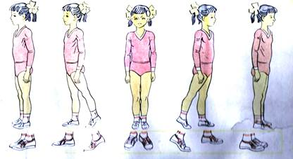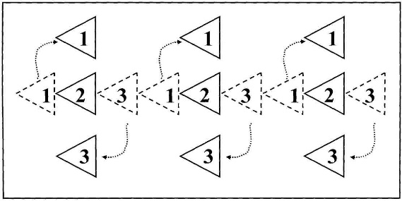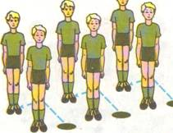

[**https://youtu.be/Wmn6Ekh3qIQ**](https://youtu.be/Wmn6Ekh3qIQ)

3. Загально-розвивальні вправи без предметів.

[**https://youtu.be/fHv0nIFHMKU**](https://youtu.be/fHv0nIFHMKU)

4. Імітаційні вправи

[**https://youtu.be/Xmr4L_p7gsE**](https://youtu.be/Xmr4L_p7gsE)

**5.** Комплекс вправ для формування правильної поста­ви.

[**https://youtu.be/Um9_iTbhGaU**](https://youtu.be/Um9_iTbhGaU)

6. Руханка [**https://youtu.be/ld__dVatHiE**](https://youtu.be/ld__dVatHiE)

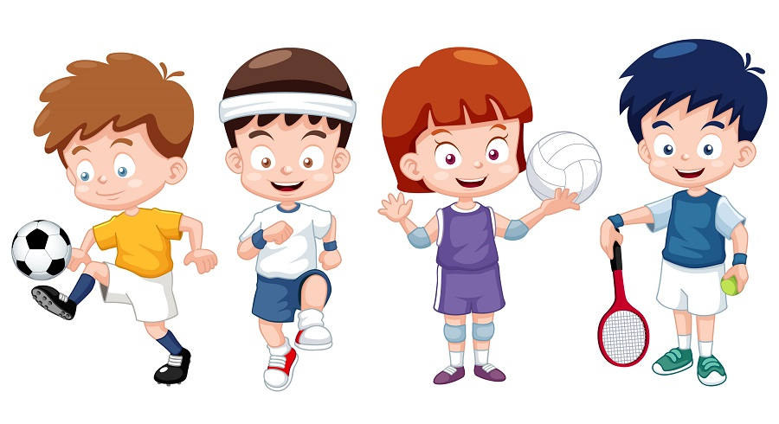

**Хто спортом займається, той сили набирається.**